PANDUAN OPERASIONAL RESMI
SI-MENTILIN
Sistem Skrining Lima Indikator PUS & Penanda Sasaran MUPAR
——————————————————————————————————————
MODUL KHUSUS: PETUGAS LAPANGAN (PKB/PLKB)
Buku Petunjuk Operasional Pendataan PUS, Skrining 5 Indikator, Penanda Sasaran MUPAR, Antrean Prioritas, dan Realisasi Intervensi KB.
Dinas Pengendalian Penduduk, Keluarga Berencana,
Pemberdayaan Perempuan dan Perlindungan Anak (DP2KBP3A)
Pemerintah Kabupaten Bangka • Provinsi Kepulauan Bangka Belitung
Tahun 2026

Selamat datang di Buku Petunjuk Operasional SI-MENTILIN (Sistem Skrining Lima Indikator PUS & Penanda Sasaran MUPAR) untuk Petugas Lapangan KB (PKB / PLKB / Koordinator Lapangan Kecamatan) pada Dinas Pengendalian Penduduk, Keluarga Berencana, Pemberdayaan Perempuan dan Perlindungan Anak (DP2KBP3A) Kabupaten Bangka.
Buku panduan ini disusun sebagai pedoman praktis langkah demi langkah (SOP) bagi petugas dalam melakukan pendataan PUS, penapisan risiko kehamilan 5 indikator, penentuan sasaran MUPAR, tindak lanjut antrean prioritas, serta pencatatan realisasi intervensi KB.
——————————————————————————————————————————————————
Daftar Isi
1. [Prinsip Dasar & Logika Bisnis Sistem](#1-prinsip-dasar--logika-bisnis-sistem)
2. [Akses Masuk & Autentikasi Sistem](#2-akses-masuk--autentikasi-sistem)
3. [Eksplorasi Dashboard Kerja PKB](#3-eksplorasi-dashboard-kerja-pkb)
4. [Manajemen Data Profil PUS (Pasangan Usia Subur)](#4-manajemen-data-profil-pus-pasangan-usia-subur)
- [Melihat dan Memfilter Data PUS](#melihat-dan-memfilter-data-pus)
- [Menambah Data PUS Baru](#menambah-data-pus-baru)
5. [Skrining 5 Indikator & Deteksi MUPAR](#5-skrining-5-indikator--deteksi-mupar)
- [Struktur 5 Parameter Skrining](#struktur-5-parameter-skrining)
- [Proses Pengisian Formulir Skrining](#proses-pengisian-formulir-skrining)
- [Hasil Kalkulasi & Ketetapan Prioritas](#hasil-kalkulasi--ketetapan-prioritas)
6. [Pengelolaan Antrean Prioritas (Priority Queue)](#6-pengelolaan-antrean-prioritas-priority-queue)
7. [Pencatatan Realisasi Intervensi & Konseling KB](#7-pencatatan-realisasi-intervensi--konseling-kb)
8. [Riwayat Skrining & Pemantauan Data](#8-riwayat-skrining--pemantauan-data)
9. [Modul Proyeksi Capaian MCPR, TFR & Nilai Ekonomis](#9-modul-proyeksi-capaian-mcpr-tfr--nilai-ekonomis)
10. [Pelaporan & Ekspor Data Tingkat Lapangan](#10-pelaporan--ekspor-data-tingkat-lapangan)
11. [Troubleshooting & Tanya Jawab (FAQ)](#11-troubleshooting--tanya-jawab-faq)
——————————————————————————————————————————————————
1. Prinsip Dasar & Logika Bisnis Sistem
Aplikasi SI-MENTILIN dirancang dengan standar logika bisnis terukur:
1. Skoring 5 Indikator (0–15):
- P1 (Usia Istri): Terhitung otomatis dari tanggal lahir istri (Skor 0 s.d 3).
- P2 (Jumlah Anak Lahir Hidup): Terhitung otomatis dari paritas PUS (Skor 0 s.d 3).
- P3 (Status Kontrasepsi): Diisi berdasarkan status kepesertaan KB saat ini (Skor 0 s.d 3).
- P4 (Tujuan Reproduksi): Kebutuhan menunda, menjarangkan, atau tidak ingin anak lagi (Skor 0 s.d 3).
- P5 (Risiko KTD): Riwayat komplikasi, 4 Terlalu, atau penyakit penyerta (Skor 0 s.d 3).
- Total Skor: Total = P1 + P2 + P3 + P4 + P5 (Rentang: 0 s.d 15).
2. Kategori Skor:
- Rendah: Total skor 0 – 6
- Sedang: Total skor 7 – 10
- Tinggi: Total skor 11 – 15
3. MUPAR (Muda Paritas Rendah) BUKAN Penambah Skor:
- MUPAR adalah indikator penanda khusus (Istri usia $\le$ 35 tahun dengan anak lahir hidup $\le$ 2).
- MUPAR bertindak sebagai multiplier strategis yang memprioritaskan antrean intervensi:
- Skor 11–15 + MUPAR $\rightarrow$ Prioritas Utama (#1) (Wajib kunjungan segera)
- Skor 11–15 + Non-MUPAR $\rightarrow$ Prioritas Tinggi (#2)
- Skor 7–10 + MUPAR $\rightarrow$ Prioritas Edukasi Terjadwal (#3)
- Skor 7–10 + Non-MUPAR $\rightarrow$ Prioritas Sedang (#4)
- Skor 0–6 (MUPAR / Non-MUPAR) $\rightarrow$ Monitoring / Edukasi Rutin (#5)
4. Isolasi Wilayah Petugas Lapangan:
- PKB hanya dapat melihat, menambah, dan mengelola data PUS di kecamatan atau desa tempat yang bersangkutan ditugaskan.
——————————————————————————————————————————————————
2. Akses Masuk & Autentikasi Sistem
Setiap petugas lapangan dibekali akun resmi dari DP2KBP3A Kabupaten Bangka.
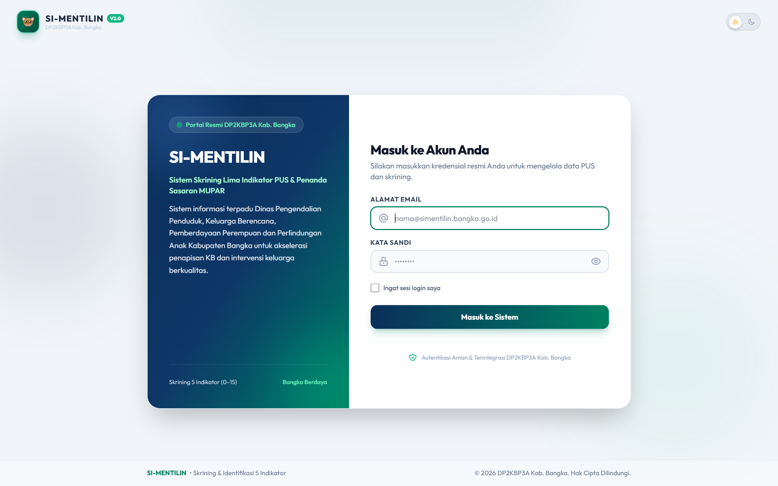
Gambar: Halaman Login SI-MENTILIN
Langkah-langkah Masuk:
1. Buka peramban (web browser) seperti Google Chrome atau Microsoft Edge pada laptop atau smartphone.
2. Akses alamat web SI-MENTILIN yang telah ditetapkan oleh admin dinas.
3. Masukkan Alamat Email resmi Anda (contoh: pkb.sungailiat@simentilin.bangka.go.id).
4. Masukkan Kata Sandi akun Anda. Anda dapat mengklik ikon mata di sisi kanan untuk memeriksa ketepatan karakter sandi.
5. Centang opsi Ingat sesi login saya jika menggunakan perangkat pribadi.
6. Klik tombol Masuk ke Sistem. Sistem akan memverifikasi kredensial dan langsung mengarahkan Anda ke Dashboard Petugas Lapangan.
Catatan Keamanan: Sistem dilengkapi pembatasan percobaan login (Rate Limiting). Hindari kesalahan pengetikan sandi lebih dari 5 kali berturut-turut agar akun tidak terkunci sementara selama 60 detik.

——————————————————————————————————————————————————
3. Eksplorasi Dashboard Kerja PKB
Setelah login berhasil, Anda disambut oleh Dashboard Petugas Lapangan. Dashboard ini menyajikan indikator kinerja utama secara real-time di wilayah binaan Anda.
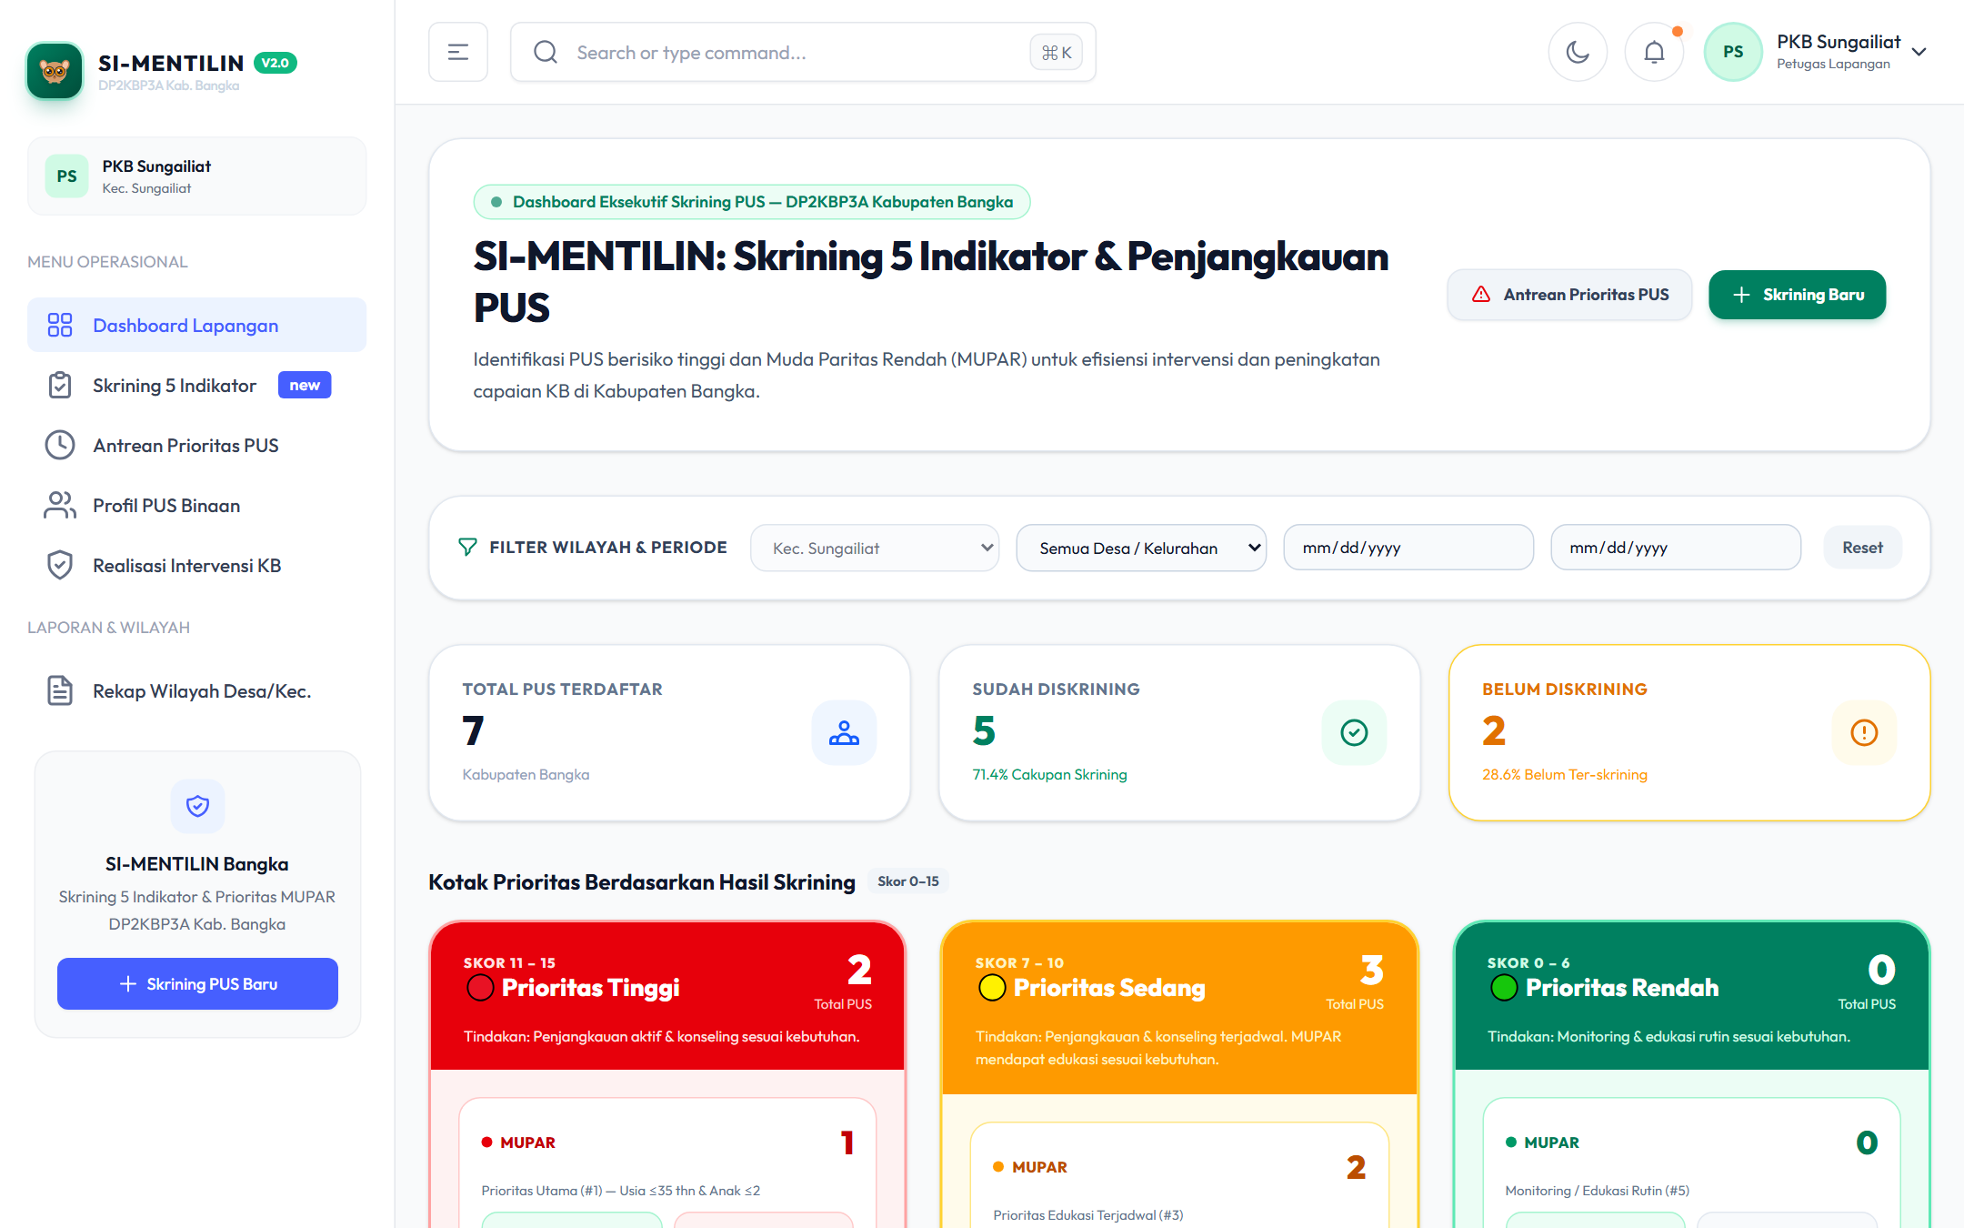
Gambar: Dashboard Petugas Lapangan
Komponen Utama Dashboard:
1. Kartu Statistik Ringkas (Top KPI Cards):
- Total PUS Terdata: Akumulasi pasangan usia subur di desa/kelurahan binaan Anda.
- Skrining Selesai: Jumlah PUS yang telah diskrining 5 indikator.
- Persentase Sasaran MUPAR: Proporsi PUS muda beranak sedikit yang rentan tidak ber-KB.
- Realisasi Intervensi: Jumlah tindakan advokasi, konseling, dan pemasangan alokon KB yang telah tercatat.
2. Status Antrean Prioritas:
- Notifikasi jumlah PUS yang masuk dalam kategori Prioritas Utama dan Prioritas Tinggi yang membutuhkan penanganan segera.
3. Grafik Sebaran & Progres:
- Visualisasi distribusi PUS per dusun/lingkungan serta tren capaian penapisan bulanan.
——————————————————————————————————————————————————
4. Manajemen Data Profil PUS (Pasangan Usia Subur)
Menu Data PUS merupakan basis data utama seluruh keluarga sasaran di wilayah kerja Anda.
Melihat dan Memfilter Data PUS
Akses menu Data PUS pada bilah navigasi kiri.
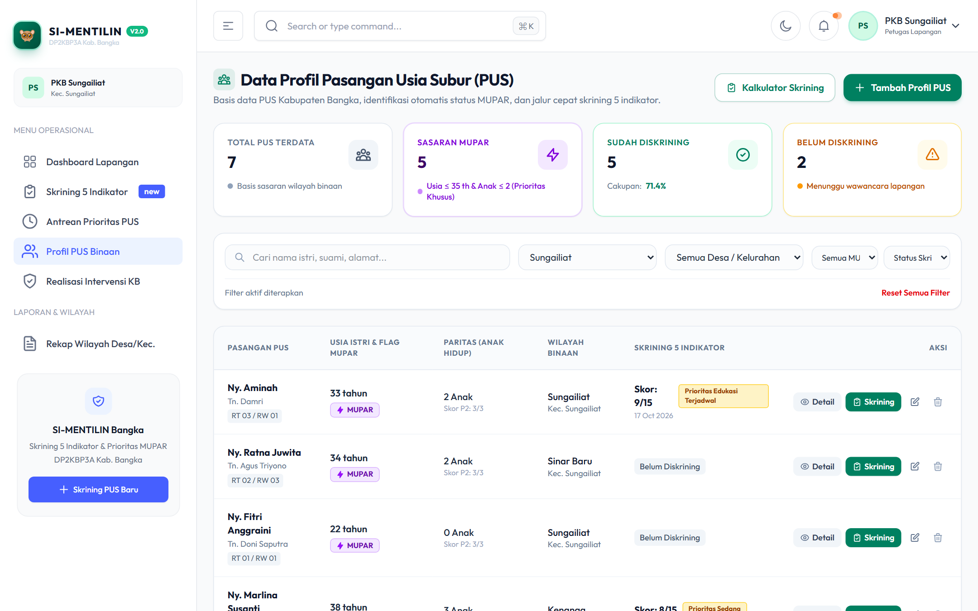
Gambar: Daftar Data PUS
Fitur pada halaman ini meliputi:
- Pencarian Cepat: Ketik nama istri, nama suami, atau alamat untuk menemukan data secara instan.
- Filter Status Skrining: Saring berdasarkan PUS yang Sudah Skrining atau Belum Skrining.
- Filter Status MUPAR: Tampilkan khusus PUS berstatus MUPAR atau Non-MUPAR.
- Badge Indikator Status: Setiap baris dilengkapi badge otomatis status usia, jumlah anak, dan MUPAR.
Menambah Data PUS Baru
Jika ada pasangan usia subur baru di lingkungan kerja Anda:
1. Klik tombol Tambah Profil PUS (tombol hijau di pojok kanan atas).
2. Jendela pop-up (modal) formulir akan muncul.
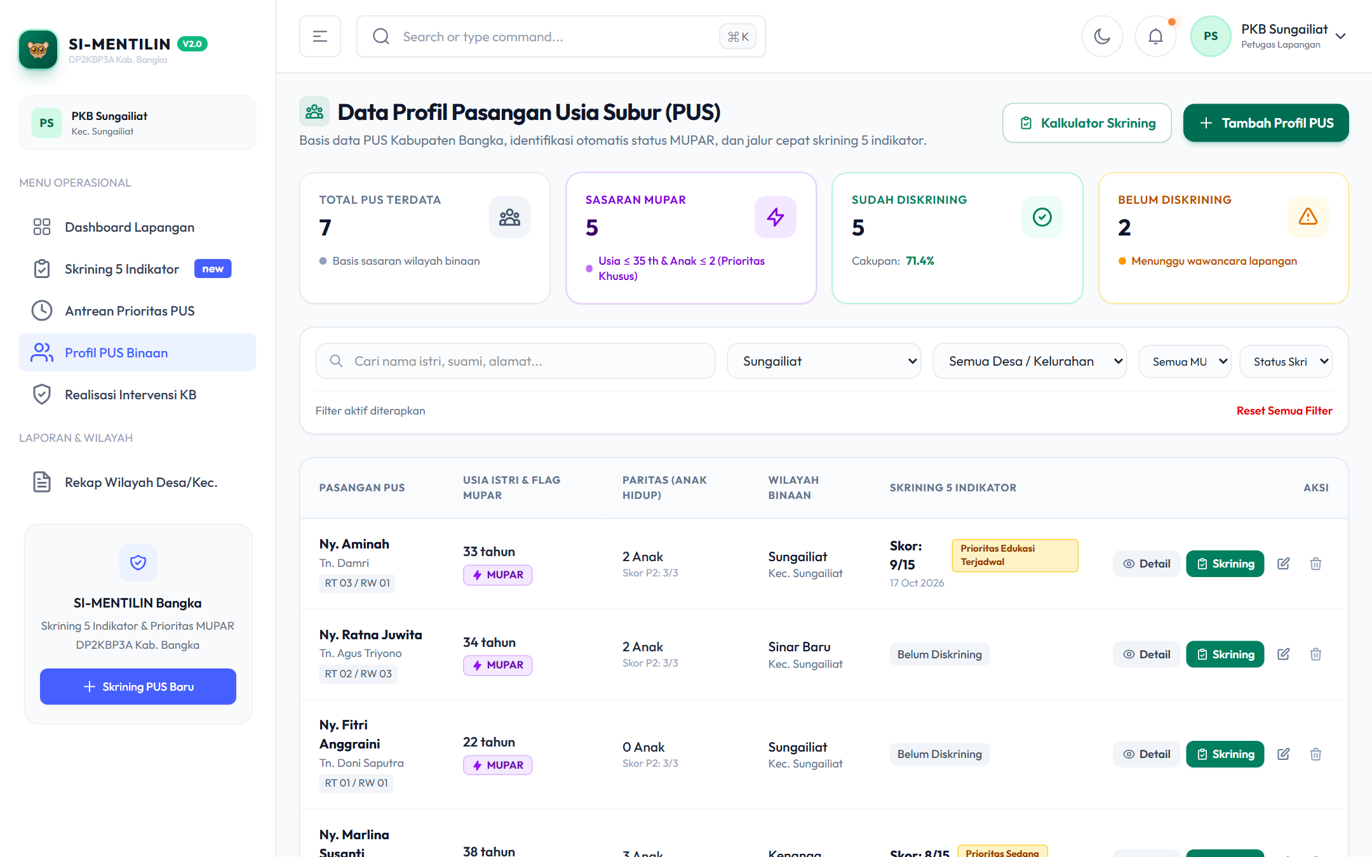
Gambar: Modal Tambah Data PUS
3. Lengkapi isian data berikut:
- Nama Istri: Nama lengkap istri (contoh: Ny. Siti Rahma).
- Nama Suami: Nama lengkap suami (contoh: Tn. Ahmad Zaki).
- Tanggal Lahir Istri: Pilih tanggal lahir pada kalender (sistem akan otomatis menghitung umur istri).
- Jumlah Anak Lahir Hidup: Masukkan angka paritas anak yang dilahirkan hidup (contoh: 1).
- Kecamatan & Desa: Terisi otomatis sesuai wilayah penugasan Anda.
- RT / RW: Masukkan identitas RT dan RW domisili.
- Alamat Lengkap: Masukkan nama jalan, dusun, atau patokan rumah.
4. Klik tombol Simpan Profil PUS. Data baru akan langsung tercatat dan siap untuk diskrining.
——————————————————————————————————————————————————
5. Skrining 5 Indikator & Deteksi MUPAR
Modul Skrining adalah jantung dari inovasi aplikasi SI-MENTILIN. Petugas tidak perlu lagi menghitung skor manual atau menebak kategori intervensi.
Struktur 5 Parameter Skrining
Parameter | Nama Indikator | Sumber Data | Rentang Skor
P1 | Usia Istri | Otomatis dari Tanggal Lahir | 0 – 3
P2 | Paritas (Jumlah Anak Hidup) | Otomatis dari Data PUS | 0 – 3
P3 | Status Pemakaian Kontrasepsi | Inputan PKB saat skrining | 0 – 3
P4 | Kebutuhan / Rencana Reproduksi | Inputan PKB saat skrining | 0 – 3
P5 | Risiko Kehamilan Tidak Direncanakan (KTD) | Inputan PKB saat skrining | 0 – 3

Perhatian: MUPAR (Istri $\le$ 35 th dan Anak Hidup $\le$ 2) berstatus Flag Boolean (Ya / Tidak) dan TIDAK PERNAH MENAMBAH ANGKA SKOR.

Proses Pengisian Formulir Skrining
Akses menu Kalkulator Skrining atau klik tombol Skrining pada baris data PUS.
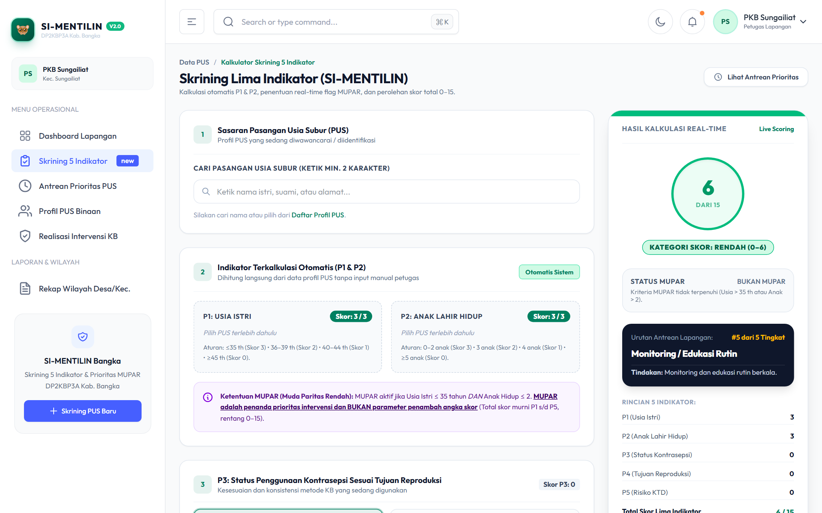
Gambar: Formulir Skrining Awal
1. Pilih Sasaran PUS:
- Cari dan pilih nama PUS yang akan diskrining.
- Seketika PUS dipilih, sistem otomatis menampilkan usia istri, jumlah anak, menghitung nilai P1, nilai P2, dan menyalakan badge status MUPAR.
2. Pilih Kondisi P3 (Status Kontrasepsi):
- Skor 0: Sedang menggunakan MKJP (IUD, Implan, MOW, MOP) dengan kondisi baik.
- Skor 1: Sedang menggunakan Non-MKJP (Suntik, Pil, Kondom) secara teratur.
- Skor 2: Pernah ber-KB namun putus pakai (drop out).
- Skor 3: Belum pernah ber-KB sama sekali.
3. Pilih Kondisi P4 (Tujuan Reproduksi):
- Skor 0: Ingin anak segera / hamil terencana.
- Skor 1: Ingin anak nanti / menunda > 2 tahun.
- Skor 2: Tidak ingin anak lagi / sudah cukup.
- Skor 3: Ragu-ragu / ada penolakan suami atau keluarga.
4. Pilih Kondisi P5 (Risiko KTD):
- Skor 0: Tidak ada faktor risiko / kondisi kesehatan prima.
- Skor 1: Jarak kehamilan terakhir < 2 tahun.
- Skor 2: Ada riwayat komplikasi persalinan sebelumnya.
- Skor 3: Memiliki riwayat penyakit kronis (hipertensi, anemia, KEK) atau ancaman 4 Terlalu.
5. Tambahkan Catatan Khusus: Tuliskan keluhan atau preferensi akseptor (misalnya: Istri ingin pasang implan tapi takut jarum suntik).
Hasil Kalkulasi & Ketetapan Prioritas
Saat Anda memilih opsi radio, panel di sebelah kanan akan menghitung skor seketika tanpa perlu memuat ulang halaman (real-time Livewire reactivity).
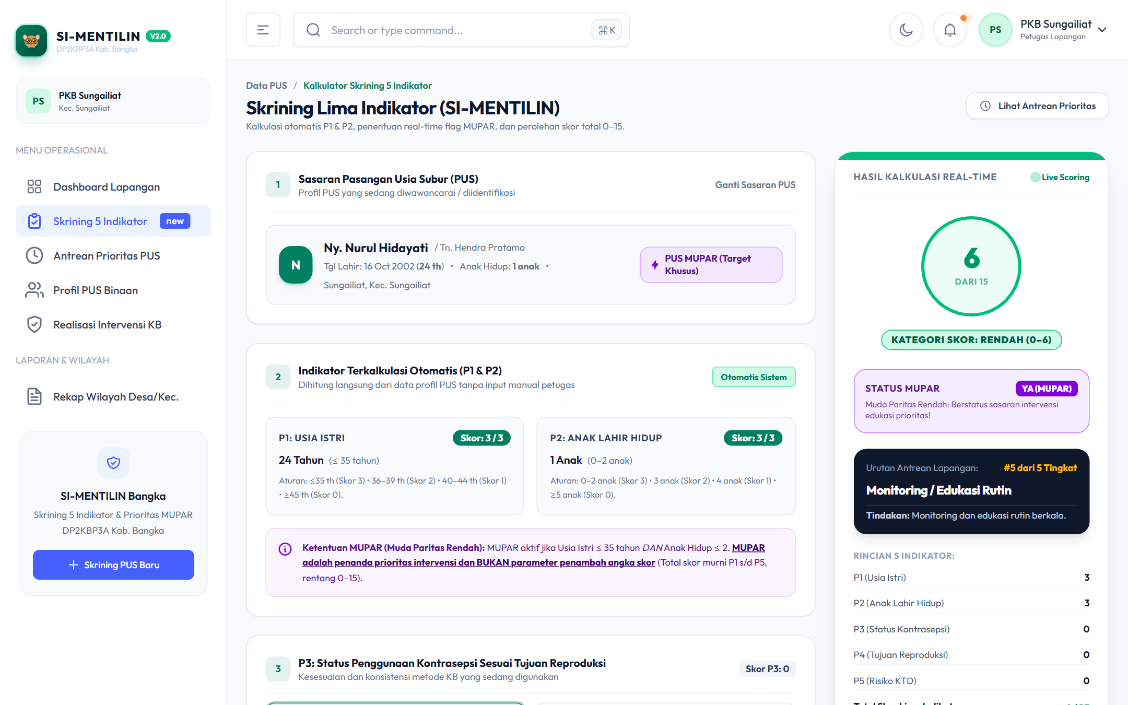
Gambar: Hasil Kalkulasi Skrining & Deteksi MUPAR
Sistem menampilkan:
- Total Skor: (Contoh: 12 / 15 $\rightarrow$ Kategori Tinggi).
- Deteksi MUPAR: Label hijau cerah aktif MUPAR Terdeteksi.
- Ketetapan Prioritas Akhir: Ditampilkan dalam badge merah menyala: PRIORITAS UTAMA.
- Instruksi Tindakan: Rekomendasi tindakan lapangan yang terstandarisasi bagi petugas (contoh: Lakukan penjangkauan rumah dan konseling intensif dalam 1x24 jam).
- Klik tombol Simpan Hasil Skrining untuk membukukan data.
——————————————————————————————————————————————————
6. Pengelolaan Antrean Prioritas (Priority Queue)
Data yang telah diskrining secara otomatis masuk ke dalam modul Antrean Prioritas Skrining. Modul ini memandu PKB menentukan urutan kunjungan rumah harian atau mingguan.
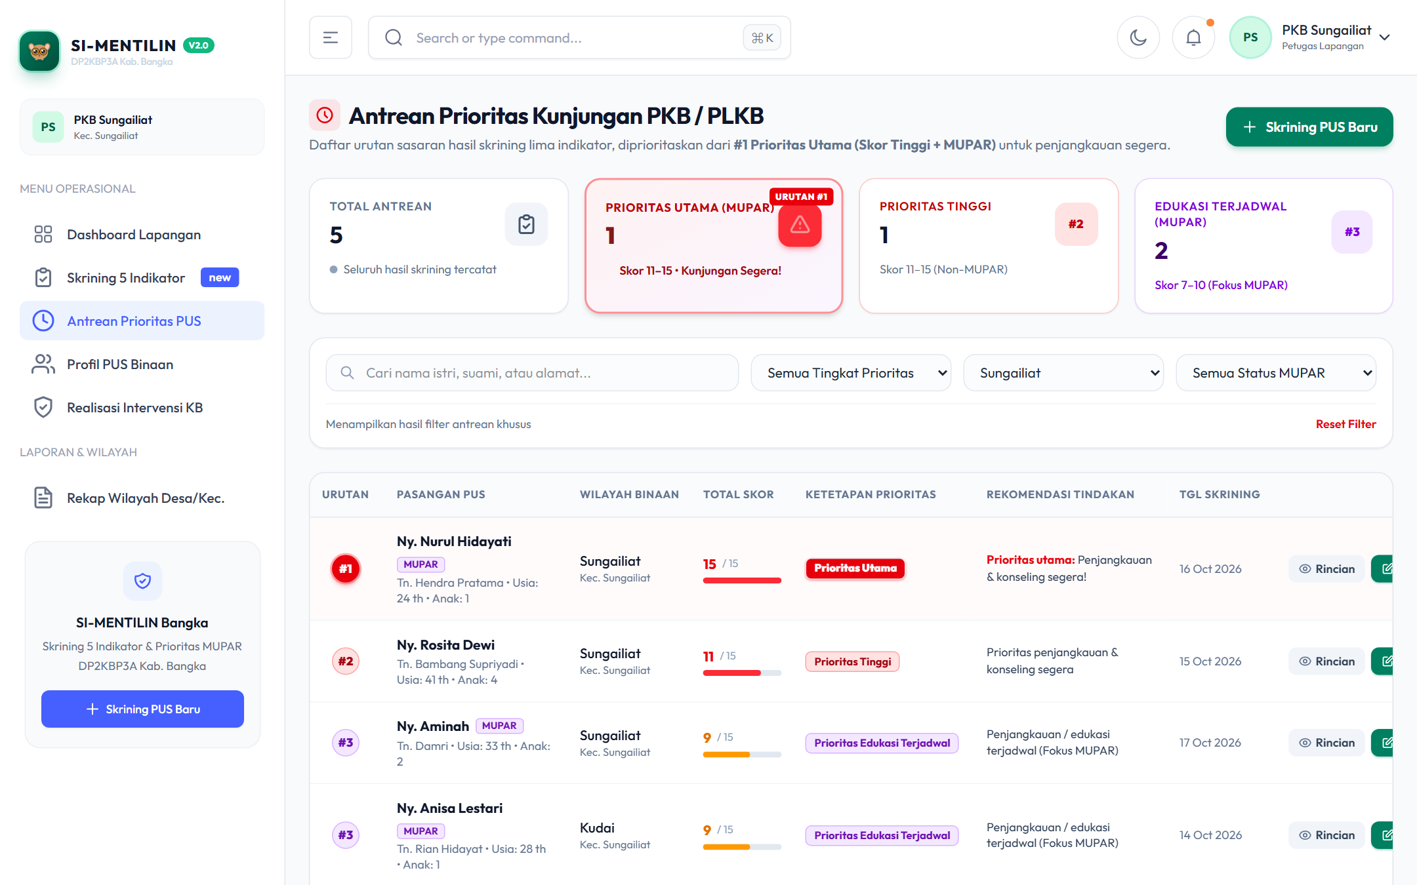
Gambar: Antrean Prioritas Skrining
Urutan Hirarki Antrean:
1. Urutan #1 (Prioritas Utama): Skor 11–15 + Status MUPAR (Lencana Merah Pekat). Pasangan muda beranak sedikit yang berada pada risiko kehamilan tinggi tanpa proteksi KB modern.
2. Urutan #2 (Prioritas Tinggi): Skor 11–15 + Non-MUPAR (Lencana Merah Sedang).
3. Urutan #3 (Prioritas Edukasi Terjadwal): Skor 7–10 + Status MUPAR (Lencana Ungu).
4. Urutan #4 (Prioritas Sedang): Skor 7–10 + Non-MUPAR (Lencana Kuning / Amber).
5. Urutan #5 (Monitoring Rutin): Skor 0–6 (Lencana Hijau).
Tindakan pada Antrean:
- Tombol Rincian: Membuka lembar skor detail masing-masing indikator P1–P5.
- Tombol Intervensi: Membuka formulir pencatatan intervensi langsung dari baris antrean tanpa berpindah halaman.
——————————————————————————————————————————————————
7. Pencatatan Realisasi Intervensi & Konseling KB
Setelah petugas melakukan advokasi, konseling KIE, atau fasilitasi ke faskes, catatan hasil intervensi wajib dimasukkan ke dalam sistem.
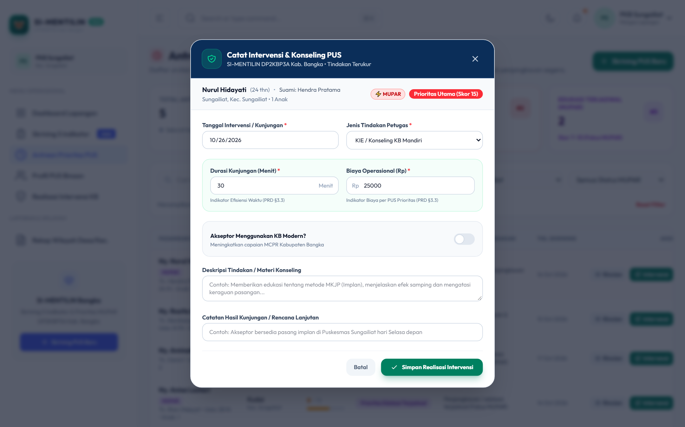
Gambar: Modal Catat Intervensi
Langkah Pengisian Formulir Intervensi:
1. Klik tombol Intervensi pada daftar Antrean Prioritas.
2. Lengkapi formulir modal:
- Tanggal Intervensi: Tanggal pelaksanaan kunjungan atau konseling.
- Jenis Pelayanan / KIE: Pilih jenis intervensi (Konseling KIE Individu, Rujukan Faskes, Pelayanan Statis/Bergerak, Kunjungan Rumah).
- Metode KB yang Disepakati:
- Modern MKJP: IUD, Implan, MOW, MOP.
- Modern Non-MKJP: Suntik 1/3 Bulan, Pil KB, Kondom.
- Belum Ber-KB: Jika masih dalam tahap pertimbangan.
- Hasil & Kesepakatan Konseling: Catat tanggapan calon akseptor dan suami.
- Rencana Tindak Lanjut / Jadwal Kunjungan Ulang: Tentukan tanggal kunjungan berikutnya untuk evaluasi efek samping atau jadwal pasang.
3. Klik Simpan Realisasi Intervensi.
Daftar seluruh rekam intervensi dapat dipantau pada menu Realisasi Intervensi KB.
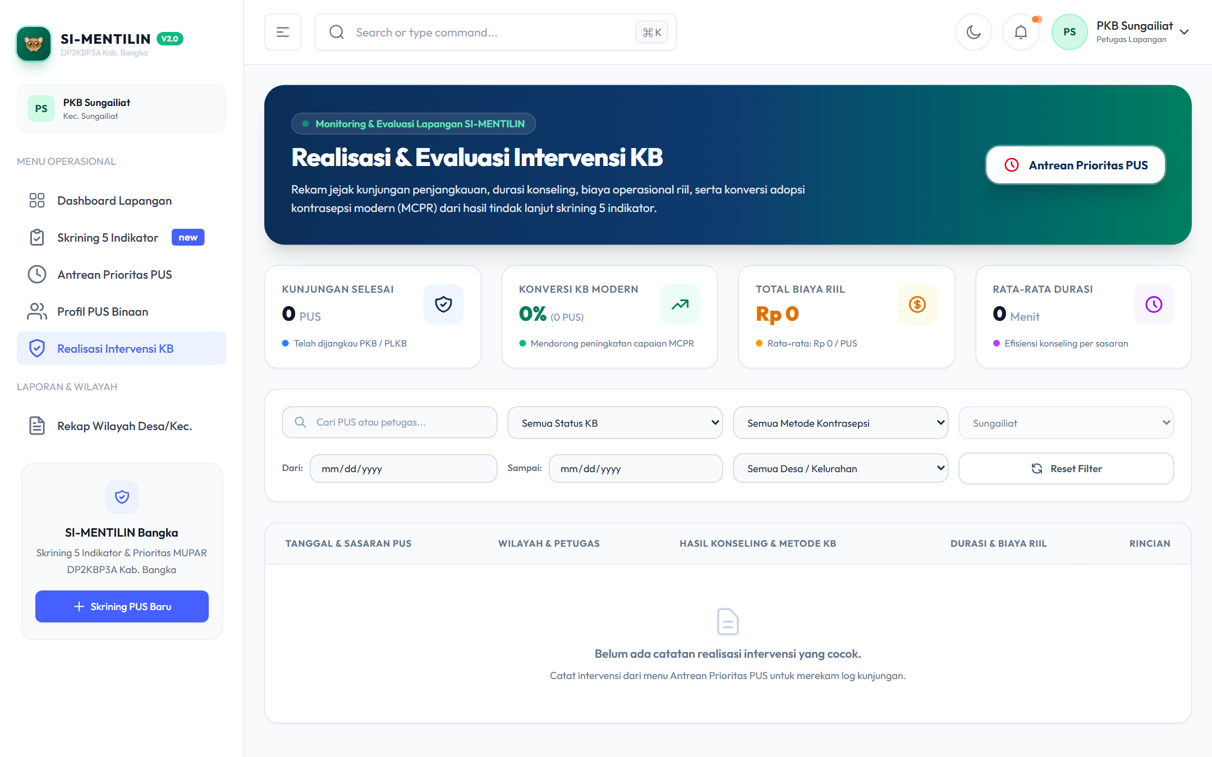
Gambar: Daftar Realisasi Intervensi
——————————————————————————————————————————————————
8. Riwayat Skrining & Pemantauan Data
Menu Riwayat Skrining menyimpan seluruh jejak audit penapisan yang pernah dilakukan oleh petugas lapangan.
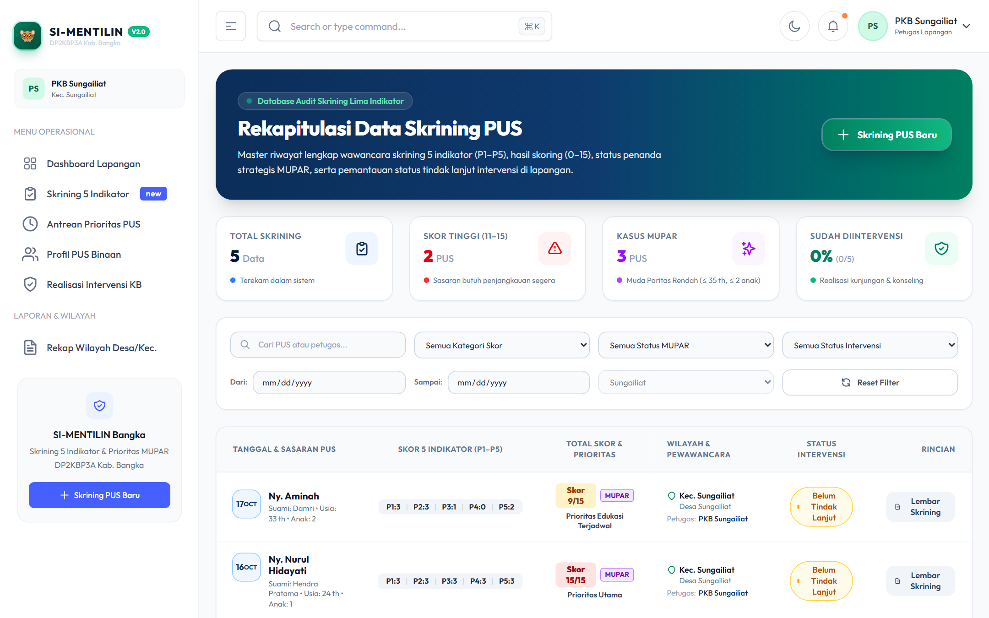
Gambar: Riwayat Skrining Petugas
Pada halaman ini petugas dapat:
- Melihat tanggal penapisan terakhir setiap PUS.
- Memeriksa skor breakdown (P1, P2, P3, P4, P5).
- Memantau apakah PUS tersebut sudah memiliki catatan intervensi tindak lanjut atau belum.
——————————————————————————————————————————————————
9. Modul Proyeksi Capaian MCPR, TFR & Nilai Ekonomis
Aplikasi SI-MENTILIN dilengkapi modul analitik makro untuk mengukur kontribusi kerja lapangan petugas terhadap target pembangunan keluarga berencana.
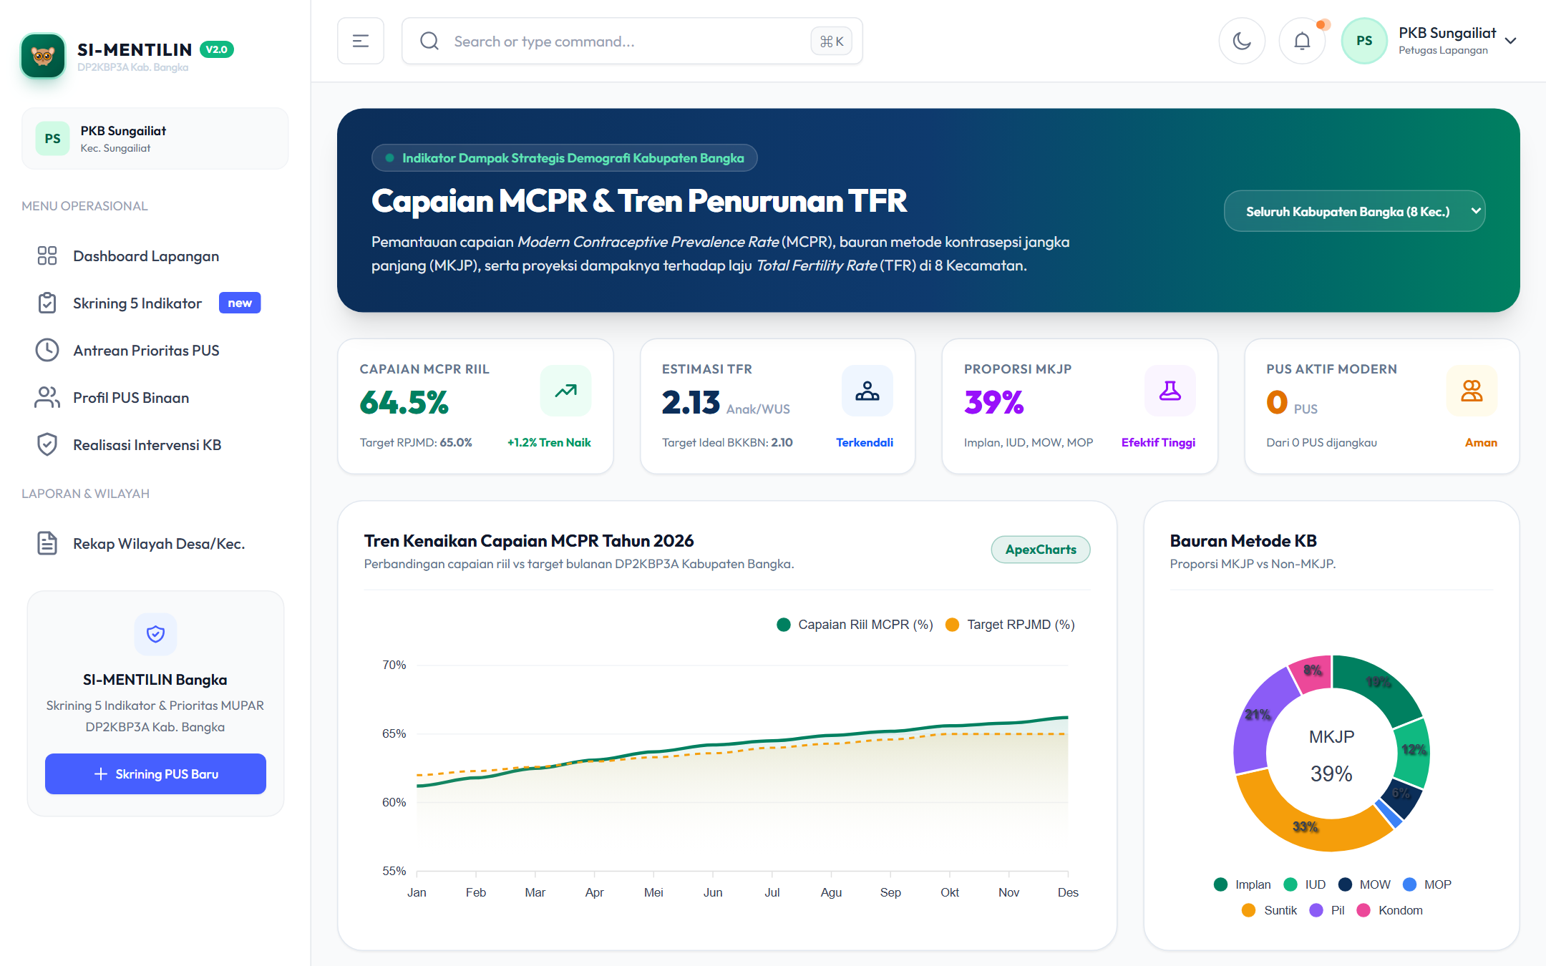
Gambar: Modul Proyeksi MCPR, TFR & Nilai Ekonomis
Petugas dapat mempelajari:
- Tingkat Prevalensi Kontrasepsi Modern (MCPR): Capaian penggunaan alokon modern di wilayah kerja.
- Proyeksi Penurunan TFR (Total Fertility Rate): Dampak penapisan PUS MUPAR terhadap angka kelahiran total.
- Nilai Ekonomis Penyelamatan (Cost Savings): Estimasi penghematan beban pembiayaan medis obstetri dan risiko stunting yang berhasil dicegah berkat intervensi dini petugas.
——————————————————————————————————————————————————
10. Pelaporan & Ekspor Data Tingkat Lapangan
Modul Laporan mempermudah petugas dalam menyusun laporan bulanan kinerja lapangan ke Koordinator Kecamatan maupun Dinas.
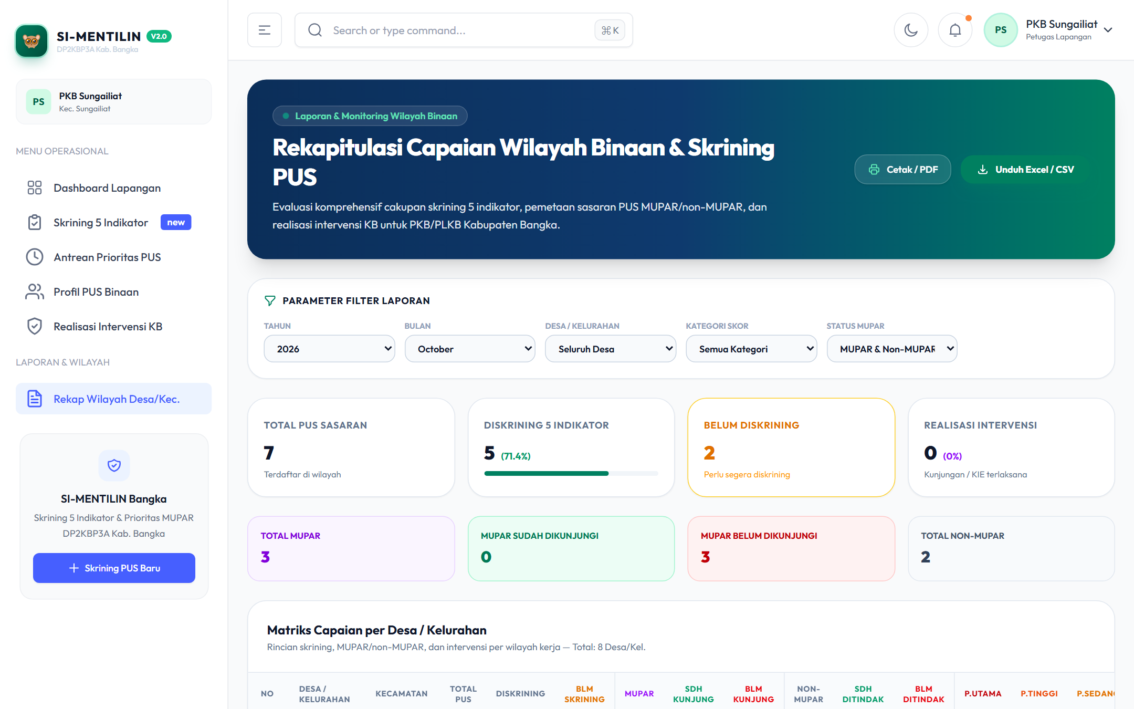
Gambar: Modul Laporan PKB
Cara Mengunduh Laporan:
1. Akses menu Laporan.
2. Tentukan filter rentang tanggal (contoh: 01/10/2026 s.d 31/10/2026).
3. Pilih jenis laporan yang dibutuhkan:
- Rekapitulasi Skrining 5 Indikator
- Daftar Sasaran PUS MUPAR Risiko Tinggi
- Realisasi Pelayanan Intervensi KB
4. Klik tombol Ekspor PDF untuk dokumen cetak bertandatangan, atau Ekspor Excel (CSV) untuk pengolahan spreadsheet mandiri.
——————————————————————————————————————————————————
11. Troubleshooting & Tanya Jawab (FAQ)
Q1: Mengapa nama istri yang saya cari tidak muncul saat ingin melakukan skrining?
Jawaban: Pastikan data profil PUS tersebut sudah diinput terlebih dahulu pada menu Data PUS. Hanya data PUS yang terdaftar di desa binaan Anda yang akan muncul pada pencarian.

Q2: Mengapa PUS dengan skor 9 bisa berada di antrean lebih atas dibanding PUS dengan skor 10?
Jawaban: Periksa status MUPAR. Berdasarkan logika bisnis SI-MENTILIN, PUS dengan skor 7–10 yang berstatus MUPAR (Prioritas Edukasi Terjadwal #3) memiliki bobot urgensi penanganan yang lebih diutamakan dibandingkan PUS non-MUPAR pada rentang skor yang sama.

Q3: Apakah saya bisa mengubah hasil skrining jika salah memilih opsi?
Jawaban: Anda dapat melakukan skrining ulang kapan saja. Sistem akan mencatat riwayat penapisan terbaru sebagai acuan antrean terkini.

Q4: Apa yang harus dilakukan jika lupa kata sandi akun?
Jawaban: Hubungi Administrator Dinas di DP2KBP3A Kabupaten Bangka untuk melakukan reset kata sandi melalui Modul Manajemen Pengguna.

